РОССИЙСКАЯ ФЕДЕРАЦИЯ
КАРАЧАЕВО-ЧЕРКЕССКАЯ РЕСПУБЛИКА
МУНИЦИПАЛЬНОЕ КАЗЁННОЕ ОБРАЗОВАТЕЛЬНОЕ УЧРЕЖДЕНИЕ
«ЛИЦЕЙ №1 Г.УСТЬ-ДЖЕГУТЫ»

Приказ №105/1п
11.11.2019 года № 332 - од

О создании условий в МКОУ «Лицей №1 г.Усть-Джегуты»
для участия обучающихся
в итоговом сочинении (изложении) 4 декабря
2019 года

В соответствии с Федеральным законом от 29.12.2012 № 273-ФЗ «Об образовании в Российской Федерации», с приказом Министерства просвещения РФ от 07.11.2018 №190-1512 «Об утверждении порядка проведения государственной итоговой аттестации по образовательным программам среднего общего образования», Приказ Министерства образования и науки КЧР "Об утверждении Порядка проведения итогового сочинения (изложения) в образовательных организациях КЧР, реализующих образовательные программы среднего общего образования", приказом Управления образования

ПРИКАЗЫВАЮ:

1. Провести итоговое сочинение (изложение) для обучающихся МКОУ «Лицей №1 г.Усть-Джегуты» 04.12.2019 года.
2. Назначить ответственным лицом за организацию и проведение итогового сочинения (изложения) в МКОУ «Лицей №1 г.Усть-Джегуты» Байчорову Эльвиру Магометовну, заместителя директора по УВР.
- Байчоровой Э.М., заместителю директора по УВР
3.1. Организовать информирование учащихся 11-х классов и их родителей (законных представителей) по вопросам организации и проведения итогового сочинения (изложения) путем проведения собраний для учащихся и их родителей, размещение информации об условиях написания итогового сочинения (изложения) на официальном сайте лицея;
3.2. Организовать проведение регистрации учащихся для участия в итоговом сочинении (изложении);
3.3. Обеспечить информационную безопасность при подготовке и проведении итогового сочинения;
3.4. Создать комиссию по проведению итогового сочинения (изложения) в лицее:

№ | ФИО | Роль в ППЭ | Аудитория
1 | Черняева Татьяна Сергеевна | Руководитель ОУ
2 | Байчорова Эльвира Магометовна | Ответственный за проведение итогового сочинения (изложения)
3 | Айбазова Зухра Махарбековна | Медицинский работник
4 | Макарова Людмила Николаевна | Организатор в аудитории | 001
5 | Ивлева Инна Михайловна | Организатор в аудитории | 001
6 | Шидакова Альбина Борисбиевна | Организатор в аудитории | 002
7 | Цыбульникова Наталья Николаевна | Организатор в аудитории | 002
8 | Байрамукова Тамара Магометовна | Организатор в аудитории | 003
9 | Ермакова Наталья Николаевна | Организатор в аудитории | 003
10 | Хосуева Марьям Османовна | Организатор вне аудитории | 1 этаж
11 | Алиева Фатима Борисовна | Организатор вне аудитории | 1 этаж
12 | Хосуева Эльмира Магометовна | Организатор вне аудитории | 1 этаж

3.5. Обеспечить техническую поддержку итогового сочинения (изложения) в соответствии с установленными требованиями;
3.6. Своевременно получить темы сочинений (тексты изложений) на открытых информационных ресурсах (http://www.ege.edu.ru/, http://fipi.ru/) и обеспечить их информационную безопасность до начала проведения итогового сочинения (изложения), 4 декабря 2019года;
3.7. Обеспечить проведение итогового сочинения (изложения) в лицее 04.12.19 в соответствии с утверждёнными рекомендациями;
3.8.Обеспечить членов комиссии по проведению итогового сочинения (изложения) инструктивно-методическими материалами;
3.9. Принять от организаторов в аудитории пакеты с бланками регистрации и бланками записи итогового сочинения (изложения), черновики, неиспользованные материалы;
3.10. Передать техническому специалисту для копирования пакеты с бланками регистрации и бланками записи итогового сочинения (изложения);
3.11. Обеспечить поаудиторную упаковку оригиналов бланков регистрации и бланков записи для отправки в Управление образования для дальнейшей передачи в РЦОИ на обработку в день проведения;
3.12. Доставить оригиналы и копии бланков записи и регистрационных бланков итогового сочинения (изложения) в Управление образования ведущему специалисту Текеевой Л.А. после окончания сочинения 04 декабря 2019 года до 15-30;
3.13. Обеспечить безопасное хранение копий не менее одного месяца с момента проведения итогового сочинения (изложения);
4. . Назначить техническим специалистом Турклиеву З.Р.. учителя информатики.
4.1. Турклиевой З.Р., техническому специалисту, обеспечить информационно-технологическую помощь в организации и проведении итогового сочинения (изложения);
4.2. Осуществить копирование бланков итогового сочинения (изложения), организовать проверку работоспособности технических средств;
5.Классному руководителю Боташевой М.М. руководить организованным входом участников итогового сочинения (изложения) 04.12.19 года.
Обеспечить наличие у участников итогового сочинения (изложения) черных гелиевых ручек, документов, удостоверяющих личность
6. Педагогу-библиотекарю Дзюба Т.В. обеспечить участников итогового сочинения (изложения) орфографическими словарями.
7. Организаторам в аудитории:
7.1. Обеспечить рассадку обучающихся за рабочие столы в аудитории по одному обучающемуся за столом.
7.2. Принять у ответственного за проведение итогового сочинения (изложения) темы сочинения (тексты изложения) и бланки итогового сочинения (изложения). Темы сочинения могут быть распечатаны на каждого участника или размещены на доске (текст изложения выдается члену комиссии для прочтения участникам).
7.3. Провести до начала итогового сочинения (изложения) инструктаж обучающихся, в том числе проинформировать о правилах оформления итогового сочинения (изложения), продолжительности проведения итогового сочинения (изложения), а также о времени и месте ознакомления с результатами итогового сочинения (изложения); о том, что записи на черновиках не обрабатываются и не проверяются.
7.4. Выдать обучающимся бланки регистрации, бланки записи, дополнительные бланки записи (при необходимости) для выполнения итогового сочинения (изложения), черновики, орфографические словари.
7.5. Объявить начало проведения итогового сочинения (изложения) и время его окончания, зафиксировать его на доске, после чего обучающиеся приступают к написанию итогового сочинения (изложения).
Во время проведения итогового сочинения (изложения) участники имеют право выходить из учебного кабинета и перемещаться по лицею в сопровождении одного из дежурных вне аудитории.
7.6. За 30 минут и за 5 минут до окончания итогового сочинения (изложения) сообщить обучающимся о скором завершении итогового сочинения (изложения).
Обучающиеся, досрочно завершившие выполнение итогового сочинения (изложения), сдают бланки и покидают лицей, не дожидаясь завершения окончания итогового сочинения (изложения).
7.7. При сдаче участником выполненной работы организатор в присутствии участника контролирует последовательность нумерации бланков записи и дополнительных бланков записи (поле “Лист №”) и в случае необходимости прямо в бланках правит нумерацию. Организатор в присутствии участника заносит в поле “Количество бланков” регистрационного бланка число выданных участнику (подлежащих проверке) бланков записи, включающее число использованных (подлежащих проверке) дополнительных бланков записи.
7.8. По завершению экзамена в аудитории организатор передаёт председателю комиссии по проведению черновики, неиспользованные материалы, испорченные материалы и пакеты с бланками регистрации и бланками записи участников.
8. Члену экспертной комиссии Евтушенко Н.Н., участвующему в проверке итогового сочинения (изложения), обеспечить проверку работ учащихся в Управлении образования.
9. Назначить Байчорову Э.М. ответственной за получение и хранение бланков итогового сочинения (изложения) в Управлении образования до момента начала итогового сочинения (изложения)
10. Контроль исполнения приказа оставляю за собой.

Директор Т.С.Черняева

Схема движения
материалов итогового сочинения (изложения)

- Участнику выдаётся один комплект бланков итогового сочинения (изложения), состоящий из одного регистрационного бланка и четырёх односторонних бланков записи, и два двойных проштампованных листа черновиков.
- Участник заполняет регистрационный бланк и шапки всех четырех бланков записи.
- Все поля шапки бланков обязательны для заполнения и заполняются с крайней левой клеточки, в том числе и для всех бланков выданных участнику, включая пустые.
- Значение поля “Код региона” – 09.
- Значение полей “Код образовательной организации” и “Место проведения” совпадают для всех участников. В этих полях необходимо написать код образовательного учреждения . Номер кабинета – цифровое поле, аналогичное номеру аудитории в ЕГЭ.
- Дата проведения экзамена – 04-12-19
- Код вида работы 20 для сочинения и 21 для изложения.
- Наименование вида работы – СОЧИНЕНИЕ или ИЗЛОЖЕНИЕ.
- Номер темы – число.
- Количество бланков – ЗАПОЛНЯЕТСЯ ОРГАНИЗАТОРОМ при сдаче работы участником. Указывается число бланков записи, подлежащих проверке (включая пустые бланки, которые выдавались участнику).
- В случае порчи регистрационного бланка участнику выдаётся резервный комплект бланков. Испорченный комплект изымается в испорченные материалы.
- Участники выполняют работу на черновиках.
- Участники переносят работу в бланки записи на одной (лицевой) стороне бланка записи (обратные стороны бланков обрабатываться не будут и, соответственно, их изображения не будут передаваться в РЦОИ КЧР).
- Дополнительный бланк записи выдается участнику по его просьбе только после заполнения всех четырех бланков записи, имеющихся у него в наличии.
- Организатор, убедившись, что предыдущие бланки записи заполнены, выдаёт участнику дополнительный бланк записи. При этом организатор лично переносит в поле “код работы” дополнительного бланка код работы комплекта участника и контролирует заполнение участником всех полей шапки дополнительного бланка. Все поля, где есть клеточки, заполняются аккуратно печатными буквами. Поле “ФИО участника” на бланках записи и дополнительных бланках записи клеточек не имеет и заполняется прописью.
- По окончании выполнения работы участник сдаёт все материалы организатору.
- Организатор в присутствии участника контролирует последовательность нумерации бланков записи и дополнительных бланков записи (поле “Лист №”) и в случае необходимости прямо в бланках правит нумерацию.
- Организатор в присутствии участника заносит в поле “Количество бланков” регистрационного бланка число выданных участнику (подлежащих проверке) бланков записи, включающее число использованных (подлежащих проверке) дополнительных бланков записи.
- По завершению экзамена в аудитории организатор передаёт председателю комиссии по проведению черновики, неиспользованные материалы, испорченные материалы и пакеты с бланками регистрации и бланками записи участников.
- Председатель комиссии по проведению передаёт пакеты с бланками участников техническому специалисту.
- Технический специалист ксерокопирует бланки регистрации и бланки записи участников и складывает ксерокопии в следующем порядке: бланк регистрации за ним бланк записи «Лист №1», далее бланк записи «Лист №2» и так далее до последнего бланка записи, который выдавался участнику.
- Технический специалист передаёт председателю комиссии по проведению пакеты с бланками участников и ксерокопиями работ участников.
- Ответственный за проведение итогового сочинения (изложения) обеспечивает поаудиторную упаковку оригиналов бланков записи для отправки в Управление образования для дальнейшей передачи в РЦОИ на обработку в день проведения.
- Эксперт проверяет ксерокопию работы участника, ручкой делает в ксерокопии работы необходимые пометки (цвет чернил красный). Проверив работу, эксперт проставляет в ксерокопии бланка регистрации результаты оценивания и расписывается.
- Эксперт складывает работу в том же порядке следования бланков, как и получил.
- Бланки участников, выполнявших работу в одном кабинете, последовательно укладываются в одну стопку. Вся стопка бланков участников из одного кабинета помещается в конверт соответствующего формата, не допуская замятия бланков. На конверт наклеивается сопроводительный бланк установленного образца.
- Формируются пакеты бланков из каждого кабинета проведения.
- Пакеты бланков из кабинетов проведения каждого ОУ складываются в одну посылку с актом приема-передачи материалов сочинения (изложения).

Правила заполнения бланка регистрации и бланков записи участников
итогового сочинения

Настоящие правила предназначены для участников итогового сочинения (изложения), а также для организаторов в местах проведения сочинения (изложения), осуществляющих инструктаж участников в день проведения сочинения (изложения).

1. Общая часть
Участники выполняют сочинение (изложение) на черно-белых бланках регистрации и бланке записи формата А4.
При заполнении бланков регистрации и записи необходимо точно соблюдать настоящие правила, так как информация, внесенная в бланки, сканируется и обрабатывается с использованием специализированных аппаратно-программных средств.

2. Основные правила заполнения бланков итогового сочинения (изложения)
Все бланки сочинения (изложения) заполняются яркими черными чернилами. Допускается использование гелевой или капиллярной ручек. Участник должен изображать каждую цифру и букву во всех заполняемых полях бланка регистрации и верхней части бланка записи, тщательно копируя образец ее написания из строки с образцами написания символов, расположенной в верхней части бланка регистрации. Небрежное написание символов может привести к тому, что при автоматизированной обработке символ может быть распознан неправильно.
Каждое поле в бланках заполняется, начиная с первой позиции (в том числе и поля для занесения фамилии, имени и отчества участника).
Если участник не имеет информации для заполнения поля, он должен оставить его пустым (не делать прочерков).
Категорически запрещается:
- делать в полях бланков, вне полей бланков или в полях, заполненных типографским способом, какие-либо записи и пометки, не относящиеся к содержанию полей бланков;
- использовать для заполнения бланков цветные ручки вместо черной, карандаш (даже для черновых записей на бланках), средства для исправления внесенной в бланки информации («замазку» и др.).

3. Заполнение бланка регистрации
Бланк регистрации состоит из трех частей – верхней, средней и нижней (рис.

1).
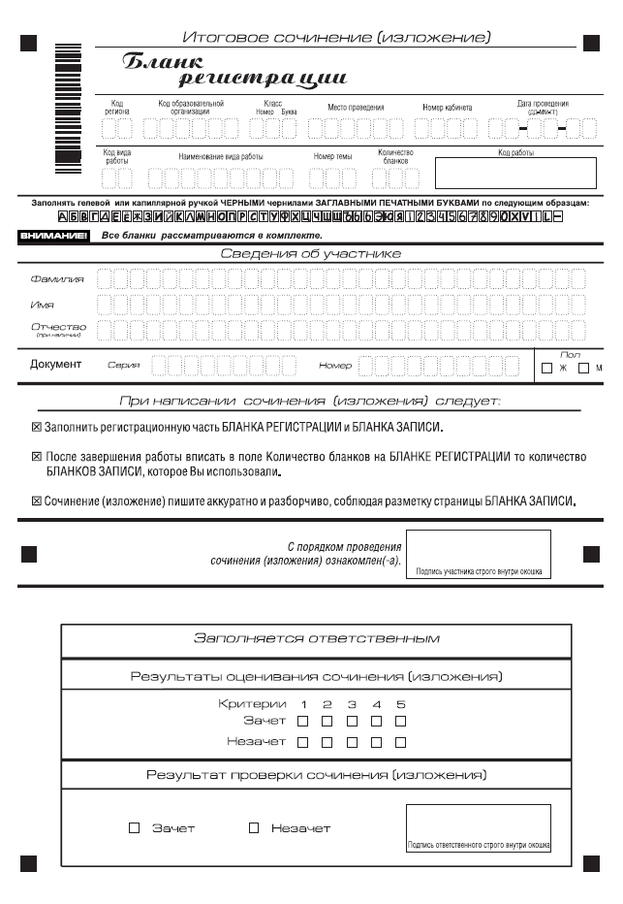
Рис. 1. Бланк регистрации
В верхней части бланка регистрации (рис. 2) расположены:
- вертикальный и горизонтальный штрихкоды;
- поля для рукописного занесения информации;
- строка с образцами написания символов;
- Поле «код работы» формируется автоматизированно при печати бланков.
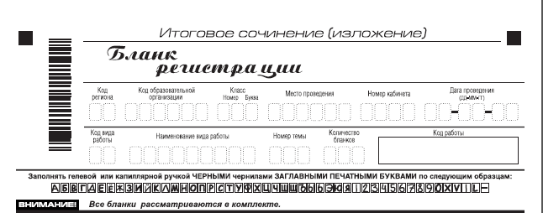
Рис. 2. Верхняя часть бланка регистрации

По указанию членом комиссии кабинете участником заполняются все поля верхней части бланка регистрации (см. табл. 1).
Поля, заполняемые участником по указанию организатора в кабинете | Указания по заполнению
Код региона | Код субъекта Российской Федерации в соответствии с кодировкой федерального справочника субъектов Российской Федерации
Код образовательной организации | Код образовательной организации, в которой обучается участник, в соответствии с кодировкой, принятой в субъекте Российской Федерации
Класс: номер, буква | Информация о классе, в котором обучается выпускник (поступающим не заполняется)
Место проведения | Код образовательной организации, в которой участник пишет сочинение (изложение)
Номер кабинета | Номер кабинета, в котором проходит сочинение (изложение)
Дата проведения | Дата проведения сочинения (изложения)
Код вида работы | 20 – сочинение, 21 – изложение
Наименование вида работы | Указывается вид работы
Номер темы | Указывается в соответствии с выбранной темой
Количество бланков | Количество использованных в работе бланков записи

Таблица 1. Указание по заполнению полей верхней части бланка регистрации

В средней части бланка регистрации (рис. 3) расположены поля для записи сведений об участнике.
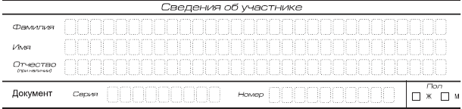
Рис. 3. Сведения об участнике

Поля средней части бланка регистрации заполняются участником самостоятельно (см. табл. 3).
Поля, самостоятельно заполняемые участником ЕГЭ | Указания по заполнению
Фамилия | Вносится информация из документа, удостоверяющего личность участника, в соответствии с законодательством Российской Федерации
Имя
Отчество
Документ
Серия | В поле записываются арабские цифры серии без пробелов. Например: 9117
Номер | Записываются арабские цифры номера без пробелов. Например: 918762
Пол (Ж или М) | Ставится метка в соответствующем поле
Таблица 3. Указания по заполнению полей «Сведения об участнике»

В средней части бланка регистрации также расположена краткая инструкция по заполнению бланков и поле для подписи участника.

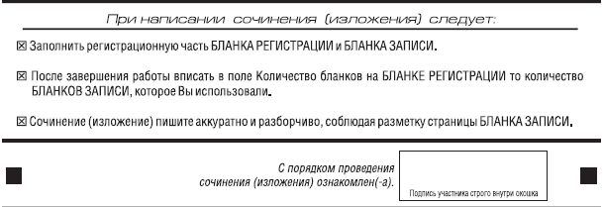

Рис. 4. Краткая инструкция по заполнению бланков

Нижняя часть бланка заполняется ответственным за перенос результатов проверки работы.
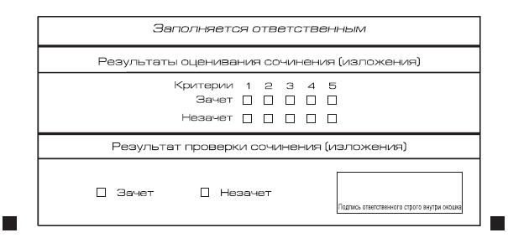
Рис. 5. Область для оценки работы.

После окончания заполнения бланка регистрации участник ставит свою подпись в специально отведенном для этого поле.

4. Заполнение бланка записи
В верхней части бланка записи (рис. 6) расположены:
- Вертикальный и горизонтальный штрихкоды;
- поля для заполнения участником;
- поле «Лист №» заполняется членом комиссии в случае выдачи участнику дополнительного бланка записи;
- поле «код работы» формируется автоматизированно при печати бланков.
Информация для заполнения полей о коде региона, коде и названии работы, а также номере темы должна быть продублирована с бланка регистрации. ФИО участника заполняется прописью.
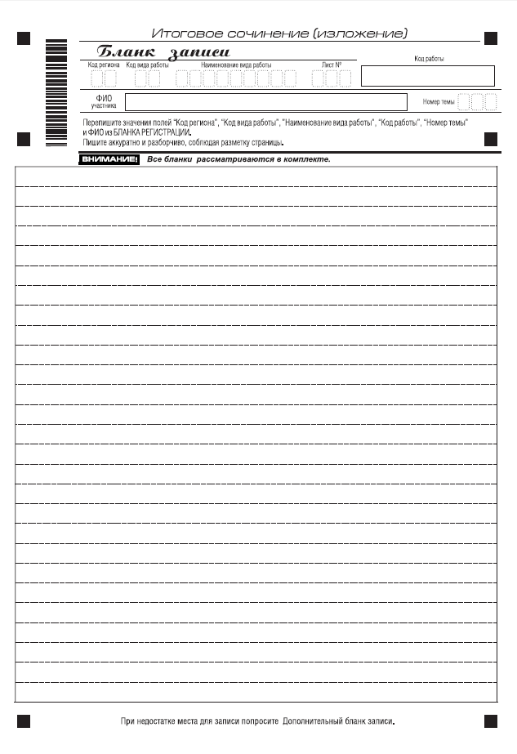
Рис. 6. Бланк записи

Для удобства все страницы бланка записи пронумерованы и разлинованы пунктирными линиями.
Бланк записи не имеет оборотной стороны. При недостатке места для ответа участник может запросить у члена комиссии еще один бланк и продолжить записи на нем.
В этом случае в поле «Лист №» член комиссии вносит порядковый номер листа работы участника (при этом листом № 1 является первый бланк записи).

С Правилами заполнения бланков ознакомлены:

№ | ФИО | Роль в ППЭ | Роспись
4 | Макарова Людмила Николаевна | Организатор
5 | Ивлева Инна Михайловна | Организатор
6 | Шидакова Альбина Борисбиевна | Организатор
7 | Цыбульникова Наталья Николаевна | Организатор
8 | Байрамукова Тамара Магометовна | Организатор
9 | Ермакова Наталья Николаевна | Организатор
10 | Хосуева Марьям Османовна | Организатор
11 | Алиева Фатима Борисовна | Организатор
12 | Хосуева Эльмира Магометовна | Организатор

Инструкция для руководителя образовательной организации

1. Подготовка к проведению итогового сочинения (изложения).
Для проведения итогового сочинения (изложения) руководитель образовательной организации (далее - руководитель) приказом формирует состав комиссии, включающий:
членов комиссии, участвующих в организации проведении итогового сочинения (изложения).
членов (экспертов) комиссии, участвующих в проверке итогового сочинения (изложения);
ответственного из числа комиссии, за получение бланков итогового сочинения (изложения) (в случае получения бланков итогового сочинения (изложения) в местах, определенных органами исполнительной власти, осуществляющих полномочия в сфере образования), а также передачу материалов итогового сочинения (изложения) в места, определенных органами исполнительной власти, осуществляющих полномочия в сфере образования.
Состав комиссии образовательной организации формируется из школьных учителей-предметников, администрации школы. Для получения объективных результатов при проверке и проведении итоговых сочинений (изложений) рекомендуется не привлекать учителей, обучающих выпускников данного учебного года.
Для проведения итогового сочинения (изложения) руководитель приказом назначает:
технического специалиста, оказывающего информационно-технологическую помощь, в том числе по организации печати, копированию и сканированию бланков итогового сочинения (изложения);
ассистентов для участников с ОВЗ в соответствии с заключением психолого-медико-педагогической комиссии (далее – ПМПК);
дежурных, участвующих в организации итогового сочинения (изложения) вне учебных кабинетов;
Не позднее чем за две недели до проведения итогового сочинения (изложения) руководителю необходимо:
организовать регистрацию обучающихся на участие в итоговом сочинении (изложении);
при подаче заявления на участие в итоговом сочинении (изложении) проконтролировать сбор согласия на обработку персональных данных;
определить изменения текущего расписания занятий образовательной организации в дни проведения итогового сочинения (изложения).
Не позднее чем за день до начала проведения итогового сочинения (изложения):
определить количество дежурных, находящихся в местах проведения в соответствии с приказом образовательной организации;
обеспечить печать бланков итогового сочинения (изложения);
определить необходимое количество учебных кабинетов в образовательной организации для проведения итогового сочинения (изложения) и распределение между ними участников;
провести проверку готовности образовательной организации к проведению итогового сочинения (изложения);
организовать проверку работоспособности технических средств в помещении для руководителя, средств видеонаблюдения в учебных кабинетах (в случае, если средства видеонаблюдения установлены);
организовать обеспечение участников итогового сочинения (изложения) орфографическими словарями;
обеспечить ознакомление членов комиссии образовательной организации с инструктивными материалами;
подготовить сопроводительные документы для проведения итогового сочинения (изложения).
В день проведения итогового сочинения (изложения) руководитель обязан:
проверить готовность учебных кабинетов к проведению итогового сочинения (изложения);
в соответствии с определенным временем до начала проведения итогового сочинения (изложения) дать указание техническому специалисту получить темы сочинения (изложения) через специализированные каналы связи или на общедоступных ресурсах;
разместить в помещении руководителя все бланки итогового сочинения (изложения) и обеспечить их надежное хранение до момента передачи в учебные кабинеты;
не позднее чем за 15 минут до начала итогового сочинения (изложения) выдать члену комиссии бланки итогового сочинения (изложения), темы сочинения (темы сочинения могут быть распечатаны на каждого участника или размещены на доске (информационном стенде), текст изложения и сопроводительные документы для проведения итогового сочинения (изложения) в учебном кабинете;
обеспечить текстами изложений глухих, слабослышащих выпускников, а также выпускников с тяжелыми нарушениями речи (они не прослушивают, а в течение 40 минут читают текст для изложения).
2. Проведение итогового сочинения (изложения).
На этапе проведения итогового сочинения (изложения) руководитель:
обеспечивает контроль проведения итогового сочинения (изложения) в образовательной организации;
рассматривает информацию, полученную от членов комиссии, дежурных и иных лиц о нарушениях, выявленных при проведении итогового сочинения (изложения), принимает меры по противодействию нарушениям установленного порядка проведения итогового сочинения (изложения), в том числе организует проведение проверок по фактам нарушения установленного порядка проведения итогового сочинения (изложения), принимает решение об отстранении лиц, нарушивших установленный порядок проведения итогового сочинения (изложения), от работ, связанных с проведением итогового сочинения (изложения);
в случае угрозы возникновения чрезвычайной ситуации принимает решение о переносе проведения итогового сочинения (изложения) в другое место проведения или на другой день, предусмотренный расписанием проведения итогового сочинения (изложения).
Руководитель образовательной организации оповещает всех участников о времени и месте повторного проведения итогового сочинения (изложения).

3. Завершение итогового сочинения (изложения).
По окончании итогового сочинения (изложения) руководитель образовательной организации:
принимает у членов комиссии бланки участников итогового сочинения (изложения) и сопроводительные документы;
передает техническому специалисту бланки регистрации и бланки записи для копирования .

4. Проверка итогового сочинения (изложения):
Во время проведения проверки итогового сочинения (изложения) руководитель образовательной организации:
контролирует передачу копий бланков итоговых сочинений (изложений) на проверку комиссии;
обеспечивает проверку итоговых сочинений (изложений) и их оценивание в соответствии с критериями оценивания и в установленные сроки;
организует работу по внесению результатов проверки из копий бланков регистрации в оригиналы бланков регистрации участников;
контролирует и обеспечивает безопасное хранение копий бланков итогового сочинения (изложения) не менее месяца с момента проведения итогового сочинения (изложения);
обеспечивает сканирование оригиналов бланков итогового сочинения (изложения) с результатами проверки;
обеспечивает передачу изображений бланков итогового сочинения (изложения) с результатами проверки в орган местного самоуправления, осуществляющий управление в сфере образования;
контролирует и обеспечивает безопасное хранение оригиналов бланков итогового сочинения (изложения) не менее 4 лет с момента проведения итогового сочинения (изложения).

Инструкция для технического специалиста при проведении итогового сочинения (изложения)

1. Не позднее чем за день до начала проведения итогового сочинения (изложения) технический специалист обязан:
подготовить и произвести проверку работоспособности технических средств в помещении для руководителя, коридорах (в случае, если средства видеонаблюдения установлены);
организовать печать бланков итогового сочинения (изложения).
Помещение для руководителя должно быть оборудовано следующими техническими средствами:
стационарной телефонной связью;
принтером;
копировальным аппаратом, сканером;
персональным компьютером с необходимым программным обеспечением, подключенным к сети «Интернет», для доступа, на специализированные сайты и порталы.

2. В день проведения итогового сочинения (изложения) техническому специалисту необходимо:
Не позднее чем за 15 минут до начала проведения итогового сочинения (изложения) по специализированным каналам связи или на общедоступных сайтах получить темы сочинения (тексты изложения) и передать их руководителю образовательной организации;
произвести печать сопроводительных документов для проведения итогового сочинения (изложения);
оказывать техническую помощь руководителю образовательной организации и членам комиссии.

3. По окончании итогового сочинения (изложения) технический специалист:
принимает у руководителя образовательной организации бланки итогового сочинения (изложения) для копирования;
настраивает копировальный аппарат для копирования бланков регистрации и бланков записи для проверки. Копирование бланков регистрации и бланков записи должно производиться в хорошем качестве, все символы должны быть отпечатаны и читаемы для члена (эксперта) комиссии;
производит копирование бланков регистрации и бланков записи. Копирование бланков регистрации и бланков записи производится последовательно, бланк регистрации и бланк записи, дополнительные бланки должны идти друг за другом.

После копирования технический специалист передает оригиналы бланков регистрации и бланки ответов руководителю, копии бланков итогового сочинения (изложения) передает членам комиссии для дальнейшей проверки.

4. По окончании проверки итогового сочинения (изложения) технический специалист:
принимает у руководителя образовательной организации бланки итогового сочинения (изложения) для сканирования;
настраивает сканер для сканирования бланков регистрации и бланков записи для проверки. Сканирование бланков регистрации и бланков записи должно производиться в хорошем качестве с использованием специализированного программного обеспечения, предоставленного с регионального уровня; все символы должны быть читаемы;
производит сканирование бланков регистрации и бланков записи. Сканирование бланков регистрации и бланков записи производится последовательно, бланк регистрации и бланк записи, дополнительные бланки должны идти друг за другом.

После сканирования технический специалист передает руководителю образовательной организации оригиналы бланков итогового сочинения (изложения) и их изображения в электронном виде.

Ознакомлена - ___________________ Турклиева З.Р.
Инструкция для членов комиссии, участвующих в организации итогового сочинения (изложения)

1. Члены комиссии до начала проведении итогового сочинения (изложения) обязаны ознакомиться с:
нормативными правовыми документами, регламентирующими проведение итогового сочинения (изложения);
инструкциями, определяющими порядок работы членов комиссии;
правилами заполнения бланков регистрации и бланков записи итогового сочинения (изложения);
порядком оформления сопроводительных документов для проведения итогового сочинения (изложения).

2. Не позднее чем за один час тридцать минут до начала итогового сочинения (изложения) член комиссии должен:
получить у руководителя информацию о назначении членов комиссии по учебным кабинетам, сопроводительные документы (ведомости) для проведения;
пройти инструктаж у руководителя по процедуре проведения итогового сочинения (изложения).

3. Не позднее чем за 30 минут до начала итогового сочинения (изложения):
пройти в свой учебный кабинет, проверить его готовность к проведению итогового сочинения (изложения) и приступить к выполнению своих обязанностей;
раздать на рабочие места участников итогового сочинения (изложения) черновики (не менее двух листов) на каждого участника;
проверить наличие орфографических словарей для участников итогового сочинения (изложения) в учебном кабинете;
подготовить на доске (информационном стенде) необходимую информацию для заполнения бланков регистрации;
получить у руководителя сопроводительные документы для проведения итогового сочинения (изложения) в учебном кабинете.
4. Не позднее чем за 15 минут до начала итогового сочинения (изложения):
получить от руководителя бланки итогового сочинения (изложения), темы сочинения (тексты изложения). Темы сочинения могут быть распечатаны на каждого участника или размещены на доске (информационном стенде) – в данном случае член комиссии подготавливает на доске (информационном стенде) темы сочинения;
обеспечить организованный вход участников итогового сочинения (изложения). Участники занимают места в соответствии с распределением, сформированным руководителем образовательной организации или в произвольном порядке.
указать участнику итогового сочинения (изложения) место в учебном кабинете;
указать место, где участник итогового сочинения (изложения) может оставить свои личные вещи.
Во время проведения итогового сочинения (изложения) на рабочем столе участника, помимо регистрационного бланка, бланков записи, листов с темами итогового сочинения, черновиков находятся:
черная гелевая ручка;
документ, удостоверяющий личность;
орфографический словарь;
при необходимости лекарства и питание.
5. До начала итогового сочинения (изложения) член комиссии должен:
провести инструктаж обучающихся, в том числе проинформировать о правилах оформления итогового сочинения (изложения), продолжительности проведения итогового сочинения (изложения), а также о времени и месте ознакомления с результатами итогового сочинения (изложения);
выдать каждому участнику бланки регистрации и бланки записи, темы сочинений (в случае печати тем сочинений на каждого участника);
ознакомить участников итогового сочинения с темами сочинений;
после ознакомления и выбора участниками темы сочинения дать указание участникам итогового сочинения заполнить регистрационные поля бланков итогового сочинения;
после заполнения всеми участниками бланков регистрации и регистрационных полей бланков записи объявить начало итогового сочинения (изложения), продолжительность и время окончания итогового сочинения (изложения) и зафиксировать на доске (информационном стенде) время начала и окончания итогового сочинения (изложения);
при проведении изложения текст изложения зачитывается участникам итогового сочинения (изложения) вслух дважды после объявления начала проведения изложения.
6. Проведение итогового сочинения (изложения).
Члены комиссии проверяют правильность заполнения участниками регистрационных полей бланков.
При проведении итогового изложения участникам разборчиво читается текст изложения. Глухим и слабослышащим участникам текст изложения может быть дан для чтения на 15 минут (по истечении этого времени член комиссии забирает текст и участник пишет изложение).
В случае нехватки места в бланке для выполнения итогового сочинения (изложения), по запросу участника члены комиссии выдают дополнительный бланк записи.
В поле «Лист №» член комиссии при выдаче дополнительного бланка записи вносит порядковый номер листа работы участника (при этом листом №1 является основной бланк записи).
За 30 минут и за 5 минут до окончания итогового сочинения (изложения) члены комиссии сообщают участникам о скором завершении итогового сочинения (изложения) и напоминают о необходимости перенести сочинение (изложение) из черновиков в бланк записи.
7. По истечении времени итогового сочинения (изложения) члены комиссии объявляют окончание итогового сочинения (изложения). Члены комиссии в организованном порядке принимают от участников бланки регистрации и бланки записи итогового сочинения (изложения), заполняя соответствующие сопроводительные документы (ведомости проведения). В свою очередь, участник проверяет данные, занесенные в ведомость, подтверждая их личной подписью.
Бланки итоговых сочинений (изложений) в аудитории формируются в одну пачку, где бланки записи каждого учащегося строго следуют за его бланком регистрации.
Собранные бланки регистрации и бланки записи итогового сочинения (изложения) члены комиссии передают руководителю образовательной организации.
8. Участники, досрочно завершившие выполнение итогового сочинения (изложения), сдают бланки и покидают учебный кабинет, не дожидаясь завершения окончания итогового сочинения (изложения).
9. Лица, допустившие нарушение установленного порядка проведения итогового сочинения (изложения), удаляются по решению руководителя образовательной организации. Обучающиеся удаленные с итогового сочинения (изложения) за нарушения установленного порядка проведения итогового сочинения (изложения) допускаются к повторной сдаче решением педагогического совета.

Ознакомлены с Инструкцией

№ | ФИО | Роль в ППЭ | Роспись
1 | Черняева Татьяна Сергеевна | Руководитель ОУ
2 | Байчорова Эльвира Магометовна | Ответственный за проведение итогового сочинения (изложения)
3 | Айбазова Зухра Махарбековна | Медицинский работник
4 | Макарова Людмила Николаевна | Организатор
5 | Ивлева Инна Михайловна | Организатор
6 | Шидакова Альбина Борисбиевна | Организатор
7 | Цыбульникова Наталья Николаевна | Организатор
8 | Байрамукова Тамара Магометовна | Организатор
9 | Ермакова Наталья Николаевна | Организатор
10 | Хосуева Марьям Османовна | Организатор
11 | Алиева Фатима Борисовна | Организатор
12 | Хосуева Эльмира Магометовна | Организатор

Протокол

беседы с родителями участников итогового сочинения (изложения) 4 декабря 2019 года в МКОУ «Лицей №1 г.Усть-Джегуты»

от ____________________

Заместитель директора по УВР рассказала о правилах и порядке проведения итогового сочинения (изложения) в текущем году.
Итоговое сочинение изложение является допуском к государственной итоговой аттестации по образовательным программам среднего общего образования.
Итоговое сочинение может проводиться в целях использования его результатов при приеме в образовательные организации высшего образования.
Результатом итогового сочинения (изложения) является «зачет» или «незачет».

Кто может участвовать в итоговом сочинении (изложении)
Итоговое сочинение (изложение) как условие допуска к государственной итоговой аттестации по образовательным программам среднего общего образования (далее – ГИА) проводится для обучающихся по образовательным программам среднего общего образования, в том числе для иностранных граждан, лиц без гражданства, соотечественников за рубежом, беженцев и вынужденных переселенцев, получавших образование в очной, очно-заочной или заочной формах.
Обучающиеся в форме семейного образования или самообразования, а также обучающихся по программе среднего общего образования в специальных воспитательных учреждениях закрытого типа и в учреждениях, исполняющих наказание в виде лишения свободы, имеют право участвовать в итоговом сочинении (изложении).
Студенты колледжей и техникумов, получающие среднее общее образование в образовательных организациях среднего профессионального образования также имеют право на участие в итоговом сочинении (изложении).
Итоговое сочинение по желанию может проводиться для выпускников прошлых лет - лиц, получивших среднее общее образование в предыдущие годы и имеющих документ об образовании и для граждан, получивших среднее общее образование в иностранных образовательных организациях.
Изложение имеют право писать обучающиеся с ограниченными возможностями здоровья или дети-инвалиды и инвалиды, а также обучающиеся по программе среднего общего образования в специальных воспитательных учреждениях закрытого типа и в учреждениях, исполняющих наказание в виде лишения свободы.
Лица, обучающиеся по состоянию здоровья на дому, в образовательных организациях, в том числе санаторно-курортных, в которых проводятся необходимые лечебные, реабилитационные и оздоровительные мероприятия для нуждающихся в длительном лечении также вправе писать изложение.
Регистрация на участие в итоговом сочинении (изложении).
Для участия в итоговом сочинении (изложении) обучающемуся, выпускнику прошлых лет необходимо подать заявление не позднее, чем за 2 недели до начала проведения итогового сочинения (изложения).
Расписание итогового сочинения (изложения) и необходимая информация о порядке проведения итогового сочинения (изложения) публикуются на официальном сайте Федеральной службы по надзору в сфере образования.
Заявления подаются участниками итогового сочинения (изложения) в своей образовательной организации лично на основании документа, удостоверяющего личность, или их родителями (законными представителями) на основании документа, удостоверяющего их личность, или уполномоченными лицами на основании документа, удостоверяющего их личность, и оформленной в установленном порядке доверенности.
Выпускники прошлых лет подают заявления на участие в местах регистрации на участие в итоговом сочинении (изложении), определенных органом исполнительной власти, осуществляющие полномочия в сфере образования. Выпускники прошлых лет при подаче заявления предъявляют оригиналы документов об образовании (при необходимости, с переводом с иностранного языка, заверенным нотариально).
Все участники итогового сочинения (изложения) при подаче заявления на участие предоставляют согласие на обработку персональных данных.
Участники итогового сочинения (изложения) с ограниченными возможностями здоровья при подаче заявления для организации специальных условий предъявляют заключения ПМПК, а участники дети-инвалиды и инвалиды - справку, подтверждающую факт установления инвалидности, выдаваемую федеральными государственными учреждениями медико-социальной экспертизы.
Проведение итогового сочинения (изложения).
В день проведения итогового сочинения (изложения) участник итогового сочинения (изложения) должен иметь с собой гелевую, капиллярную или перьевую ручку с чернилами черного цвета.
Участнику итогового сочинения (изложения) разрешается пользоваться орфографическим словарем, выданным членами комиссии.
Во время проведения итогового сочинения (изложения) обучающимся, выпускникам прошлых лет запрещается пользоваться текстами литературного материала (художественными произведениями, дневниками, мемуарами, публицистикой).
До начала проведения итогового сочинения (изложения) участники итогового сочинения (изложения) проходят инструктаж и прослушивают информацию о порядке проведения итогового сочинения (изложения), о правилах оформления итогового сочинения (изложения), продолжительности проведения итогового сочинения (изложения), а также о времени и месте ознакомления с результатами итогового сочинения (изложения).
Продолжительность итогового сочинения (изложения) составляет 235 минут.
Участник итогового сочинения (изложения) может при выполнении работы использовать черновики. Внимание! Черновики не проверяются и записи в них не учитываются!
Во время проведения итогового сочинения (изложения) на рабочем столе участника итогового сочинения (изложения), помимо регистрационного бланка и бланков записи, могут находиться только:
- ручка (гелевая), капиллярная или перьевая с чернилами черного цвета;
- документ, удостоверяющий личность;
- при необходимости лекарства и питание;
- орфографический словарь, выданный членами комиссии образовательной организации по проведению итогового сочинения (изложения).
Участники итогового сочинения (изложения), завершившие выполнение итогового сочинения (изложения) до объявления об окончании итогового сочинения (изложения), имеют право сдать бланки и покинуть учебный кабинет.
Особенности проведения итогового сочинения (изложения) для отдельных групп участников итогового сочинения (изложения).
Для участников итогового сочинения (изложения) с ограниченными возможностями здоровья, детей-инвалидов и инвалидов, а также тех, кто обучался по состоянию здоровья на дому, в образовательных организациях, в которых проводятся необходимые лечебные, реабилитационные и оздоровительные мероприятия для нуждающихся в длительном лечении, итоговое сочинение (изложение) проводится в условиях, учитывающих состояние их здоровья.
При проведении итогового сочинения (изложения) в учебном кабинете вместе с участником итогового сочинения (изложения) с ограниченными возможностями здоровья могут присутствовать ассистенты, оказывающие им необходимую техническую помощь с учетом их индивидуальных особенностей, помогающие им занять рабочее место, передвигаться, прочитать задание и другое.
Для участников итогового сочинения (изложения) с ограниченными возможностями здоровья продолжительность итогового сочинения (изложения) увеличивается на 1,5 часа.
Результаты итогового сочинения (изложения), ознакомление участников итогового сочинения (изложения) с результатами итогового сочинения (изложения).
С результатами итогового сочинения (изложения) участники могут ознакомиться в образовательных организациях и местах регистрации.
Результаты и изображения бланков записей участников итогового сочинения (изложения) будут доступны вузам для ознакомления и учета при подаче заявления абитуриентом.

